cid:F3C363BA-D7D5-43BF-B46B-C05CC0F150A1@mont.ru

Руководство для партнеров   
  
по заказу и продлению подписок  
  
без привлечения в процесс оформления  
конечных клиентов.

**Версия 1.0.0**

Оглавление

Оглавление

1. Введение 3

1.1. Термины и определения 3

1.2. Краткая последовательность действий 4

1.3. Особенности работы с MONT eShop 5

2. Оформление договора 6

3. Начало работы 6

4. Настройка видимости подписок 7

4.1. Раздел «Основные настройки» 7

4.2 Каталог продуктов 8

5. Заказ лицензионного ПО 9

5.1. Поиск лицензионного ПО 9

5.2. Выбор версии 11

5.3. Заказ ПО в аренду (подписка) 12

5.4. Создание личного кабинета, контактные данные 13

5.5. Заполнение технических параметров подписки 14

5.6 Способ оплаты 15

5.7 Подтверждение заказа 15

5.8 Уведомления от интернет-магазина 16

6. Перевод заказа в статус «Оплачен» 17

7. Получение учетных данных для администрирования подписки клиента 18

8. Продление подписки 19

9. Изменение количества пользователей 20

10. Добавление других подписок клиенту 20

# Введение

Данное руководство предназначено для заказа лицензионного ПО в аренду (периодические подписки) и продления ранее сделанных заказов.

Интернет-магазин подписок обеспечивает возможность:

* заказать подписку на лицензионное ПО;
* сформировать счет на оплату лицензионного ПО на срок 1 месяц;
* продлить подписку на лицензионное ПО;
* изменить количество пользователей ПО;
* хранить учетную запись администратора подписки;
* посмотреть историю подписки.

## Термины и определения

**Подписка (периодическая подписка)** – аренда лицензионно ПО сроком   
на 1 месяц;

**Технический** **адрес** **витрины** **партнера** – ссылка на <http://IDpartner.eshop.mont.ru> , ресурс позволяет увидеть витрину магазина глазами конечного клиента.

## Краткая последовательность действий

|  |  |  |
| --- | --- | --- |
| **Интерфейс** | **Действие** | **Страницы руководства** |
| Электронная почта | Запросить договор/ доп. соглашение у персонального менеджера МОНТ, подписать его | стр. 6 |
|  | **↓** |  |
| Электронная почта | Получить логин, пароль к интерфейсу партнера и технический адрес витрины партнера | стр. 6 |
|  | **↓** |  |
| Интерфейс партнера | Настроить в интерфейсе партнера (admin.eshop.mont.ru)  видимость подписок, которые планируется продать. | стр. 7-8 |
|  | **↓** |  |
| Интерфейс конечного клиента | Первый раз заказать продукт, (при первом заказе от имени конечного клиента создается его личный кабинет) | стр. 9-16 |
|  | **↓** |  |
| Интерфейс партнера | Получить оплату от конечного клиента.  В интерфейсе партнера перевести заказ в статус «Оплачен» | стр. 17 |
|  | **↓** |  |
| Электронная почта | Получить на почту учетные данные  для администрирования проданной подписки | стр. 16, 18 |
|  | **↓** |  |
| Интерфейс конечного клиента | Продлить подписку,  изменить количество пользователей подписки; добавить новые подписки конечному клиенту | стр. 19-20 |

## Особенности работы с MONT eShop

|  |
| --- |
| При работе с MONT eShop используется кредитный лимит, размер которого можно уточнить у вашего персонального менеджера. |

Продление подписок будет невозможно:

* если исчерпан кредитный лимит партнера;
* если партнер заблокирован в учетной системе MONT в случае просрочки оплаты по какому-либо из договоров/ доп.соглашений с МОНТ.

Заказы и продления подписок будут оформляться в eShop, однако Вам придет уведомление по электронной почте о превышении лимита:

|  |
| --- |
| cid:image002.png@01D03637.F73AC730  илиcid:image003.png@01D03637.F73AC730 |

|  |
| --- |
| Вам необходимо будет решить вопрос снятии блокировки со своим менеджером. |

После снятия блокировки необходимо написать на [webstore_support@mont.com](mailto:webstore_support@mont.com):

|  |
| --- |
| Просьба обработать заказ в eShop № … , т.к. заказ не был обработан из-за блокировки. |

# Оформление договора

Для начала работы по программе MONT Cloud Distribution (MCD, <http://cloud.mont.ru>) – продажа периодических подписок на лицензионное ПО партнеру требуется:

* Запросить у Вашего менеджера в MONT дополнительное соглашение к Договору для возможности продажи периодических подписок на лицензионное ПО;
* Подписать договор с МОНТ и направить его менеджеру MONT;
* Заполнить анкету (см. ниже) для создания витрины Вашего магазина подписок.

Анкета

|  |  |
| --- | --- |
| Логин в edmont (если есть) |  |
| Имя и  Фамилия контактного лица |  |
| Эл. Почта |  |
| Контактный телефон |  |
| Название компании |  |
| Номер компании в партнерской программе MicroSoft (MPN) |  |
| Дополнительно Ваш менеджер также добавит к анкете  - код дебитора в Аксапта - и код плательщика Аксапта |  |

# Начало работы

Управлять витриной Вашего интернет-магазина подписок Вы сможете после того, как на Ваш почтовый адрес придет:

* логин и пароль для доступа к панели администрирования Вашего магазина:

|  |
| --- |
| Адрес панели администрирования - <http://admin.eshop.mont.ru> |

* ссылка на адрес техническому адресу:

|  |
| --- |
| <http://IDpartner.eshop.mont.ru> |

где IDpartner – это ID партнера, который соответствует логину или предоставленному Вашим менеджером названию.

Если Вам необходимо предоставить в Вашу административную панель доступы для разных пользователей и при возникновении вопросов по настройке магазина просьба обращаться по адресу [Webstore_support@mont.com](mailto:Webstore_support@mont.com) с указанием в теме «Вопрос по eShop – логин партнера».

# Настройка видимости подписок

Используя свои учетные данные, зайдите в административную панель Вашего интернет-магазина по адресу: <http://admin.eshop.mont.ru>.

|  |
| --- |
| При первом входе в административную панель, Вам необходимо принять Соглашение о безвозмездном пользовании Интернет-магазином. |

## 4.1. Раздел «Основные настройки»

**4.1.1. Подраздел «Личные данные»**

|  |
| --- |
|  |

|  |
| --- |
| Указывая e-mail и телефон в данном подразделе, просим учесть, что они не будут отображаться на сайте. Требуются сотрудникам MONT для связи с Вами. |

**4.1.2. Подраздел «Реквизиты компании»**

Необходимо заполнить все поля, кроме КПП – не заполняют только ИП, если он отсутствует.

Реквизиты используются в договорах с клиентом и для формирования счета конечному клиенту от имени Вашей компании.

## 4.2 Каталог продуктов

**4.2.1. Подраздел «Продукты и цены»**

Раздел предназначен для управления описанием продуктов, их видимостью в интернет-магазине, формированием цен и заведением информации по акциям.

|  |  |
| --- | --- |
| ***P/n*** | парт-номер, который указан в прайс-листе производителя или присвоен компанией МОНТ, если у производителя он отсутствует. |
| ***Продукт*** | название программного продукта. |
| ***Семейство продуктов*** | Карточка одного продукта, которая объединяет его вариации, как количество лицензий, периодов использования, обычные и корпоративные лицензии и т.п. Название Располагается над блоками списка продуктов. |
| ***Промо*** | инструмент обозначения акций, новинок и лидеров продаж для отдельных продуктов. |
| ***Срок поставки*** | максимально возможный срок поставки клиенту. |
| ***Закупка*** | Ваша закупочная цена в МОНТ. |
| ***РРЦ*** | рекомендованная розничная цена от вендора. |
| ***Расчет цены*** | модуль, который позволяет настраивать цены для Ваших клиентов. |
| ***Итог*** | итоговая цена, за которую Ваши клиенты будут приобретать программное обеспечение. |
| ***Иконка глаза*** | видимость/доступность программного обеспечения. |
| ***Кнопка «Выгрузить в Excel»*** | позволяет выгрузить в виде прайс-листа все продукты выбранного вендора. |
| ***Кнопка «Опубликовать на сайте»*** | необходимо использовать, чтобы изменения отображались в интернет-магазине для клиентов. |

Для удобства управления подписки поделены по вендорам и категориям.  
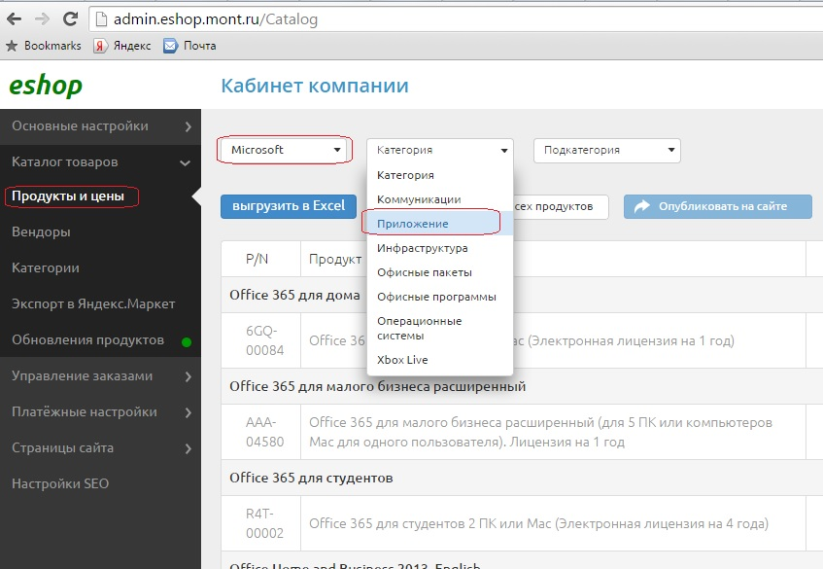

Для видимости продукта в каталоге магазина необходимо поставить галочку в крайней правой колонке. Далее нужно нажать кнопку «Опубликовать».

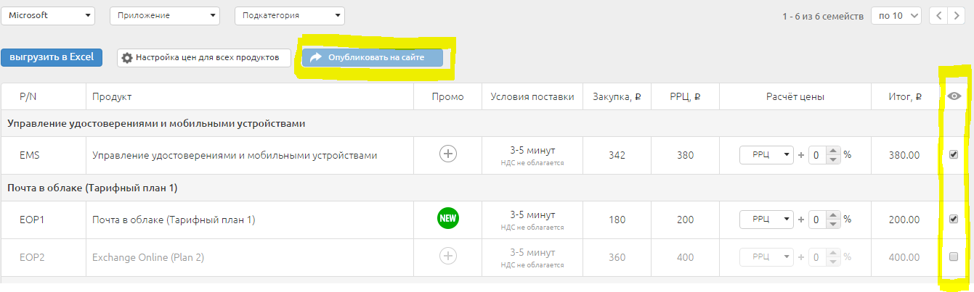

**4.2.2. Настройка цен продуктов**

Доступна возможность настройки цен по трем вариантам:

1) Процент от закупочной цены (может быть минусовое значение)

2) Рекомендованная розничная цена (РРЦ) для данного производителя

3) Произвольная фиксированная цена

Вы можете сделать настройки цены сразу на все позиции производителя, если воспользуетесь кнопкой в верхнем меню: «Настройка цен для всех продуктов».

|  |
| --- |
| После публикации продуктов и настройки цен – можно переходить к оформлению заказа на подписку. |

# Заказ лицензионного ПО

## 5.1. Поиск лицензионного ПО

Найти интересующий Вас продукт в интернет магазине можно:

* Путем ввода в строку ***«найти»*** названия необходимого лицензионного программного обеспечения

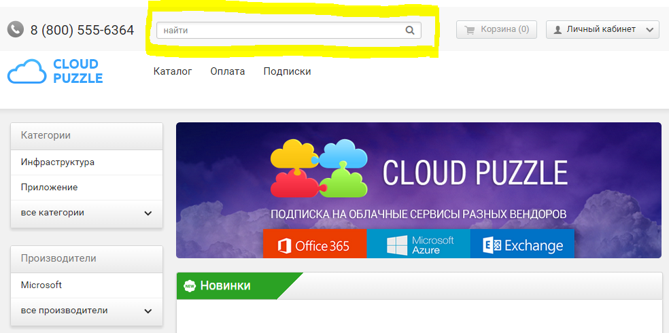

* Выбором из всего лицензионного ПО конкретного производителя

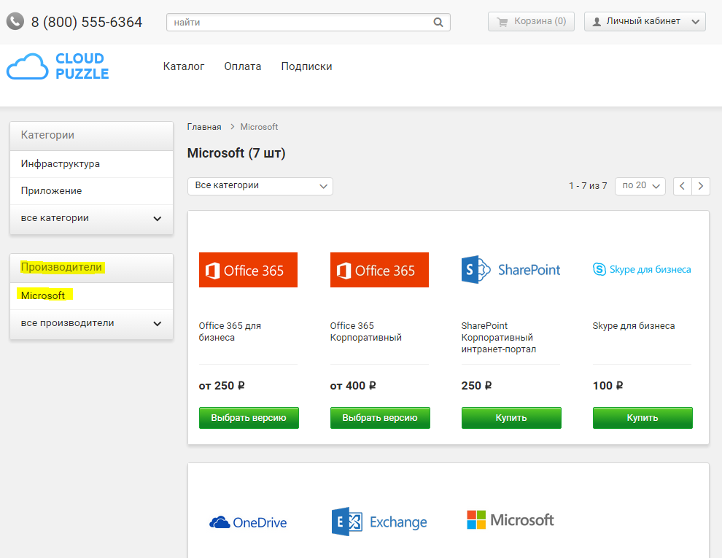

* Выбором из всего лицензионного ПО нужной категории

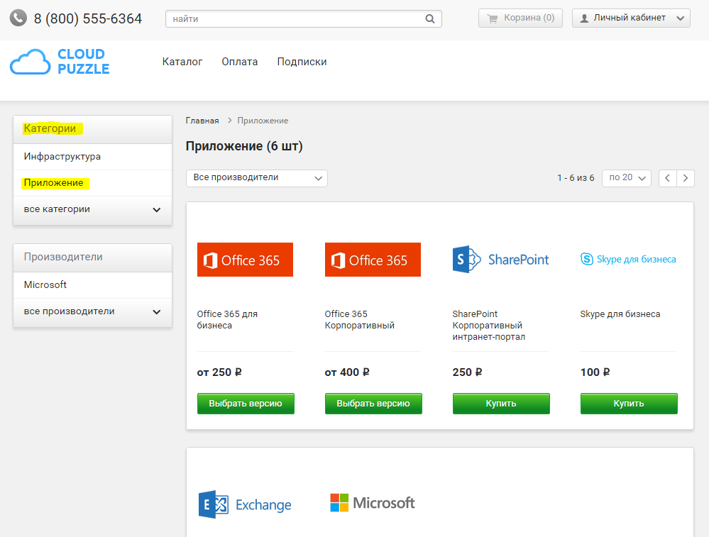

## 5.2. Выбор версии

По результатам поиска ПО возможно выбрать:

* Конкретный лицензионный продукт (с кнопкой «Купить» на рисунке ниже);
* Семейство лицензионных продуктов (с кнопкой «Выбрать версию» на рисунке ниже);



В случае семейства продуктов – для выбора версии нажмите кнопку «Выбрать версию», в открывшемся окне будет представлен перечень продуктов

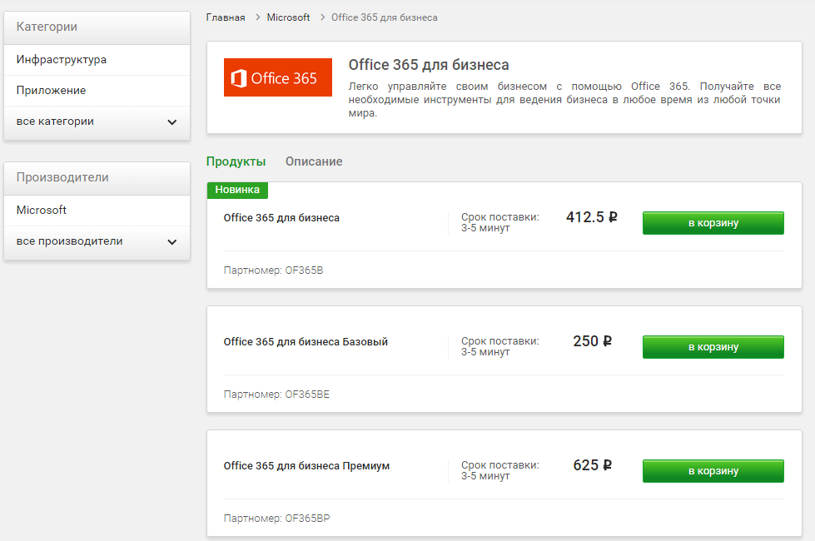

Для просмотра разницы в функционале версий - выберите пункт «Описание».

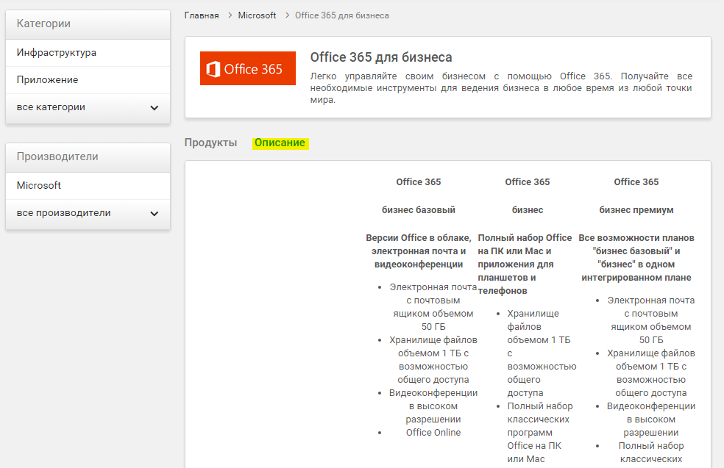

## 5.3. Заказ ПО в аренду (подписка)

Для оформления заказа и покупки лицензионного ПО на сайте:  
нажмите кнопку «В корзину»   
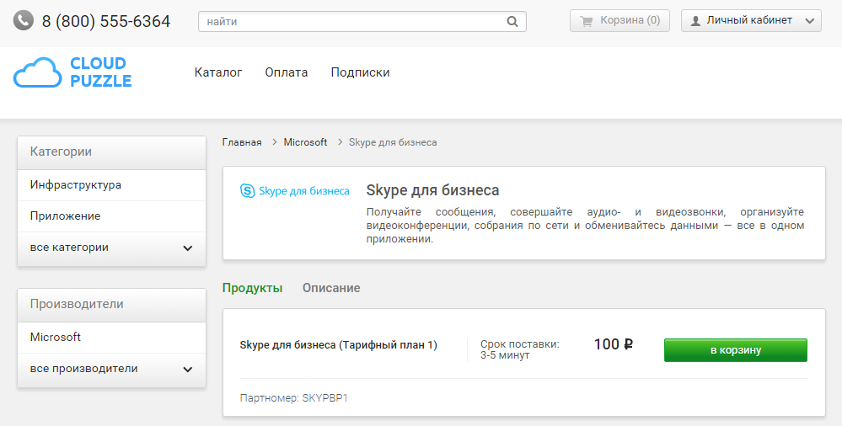

- в корзине добавится 1 подписка,

Далее нажмите кнопку «Оформить заказ».

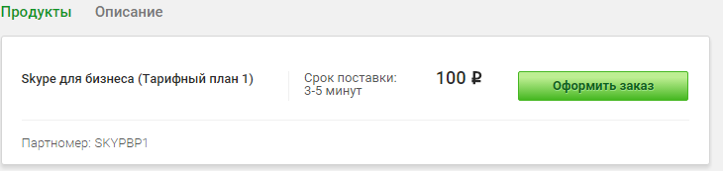

## 5.4. Создание личного кабинета, контактные данные

Создание личного кабинета происходит одновременно с заказом первого лицензионного продукта на сайте интернет-магазина.

Требуется добавить выбранный лицензионный продукт в «Корзину»,  
нажать кнопку «Оформить заказ»,   
после чего выбрать вариант «Новый пользователь» и снова «Оформить заказ».  
Откроется окно заполнения контактных данных.

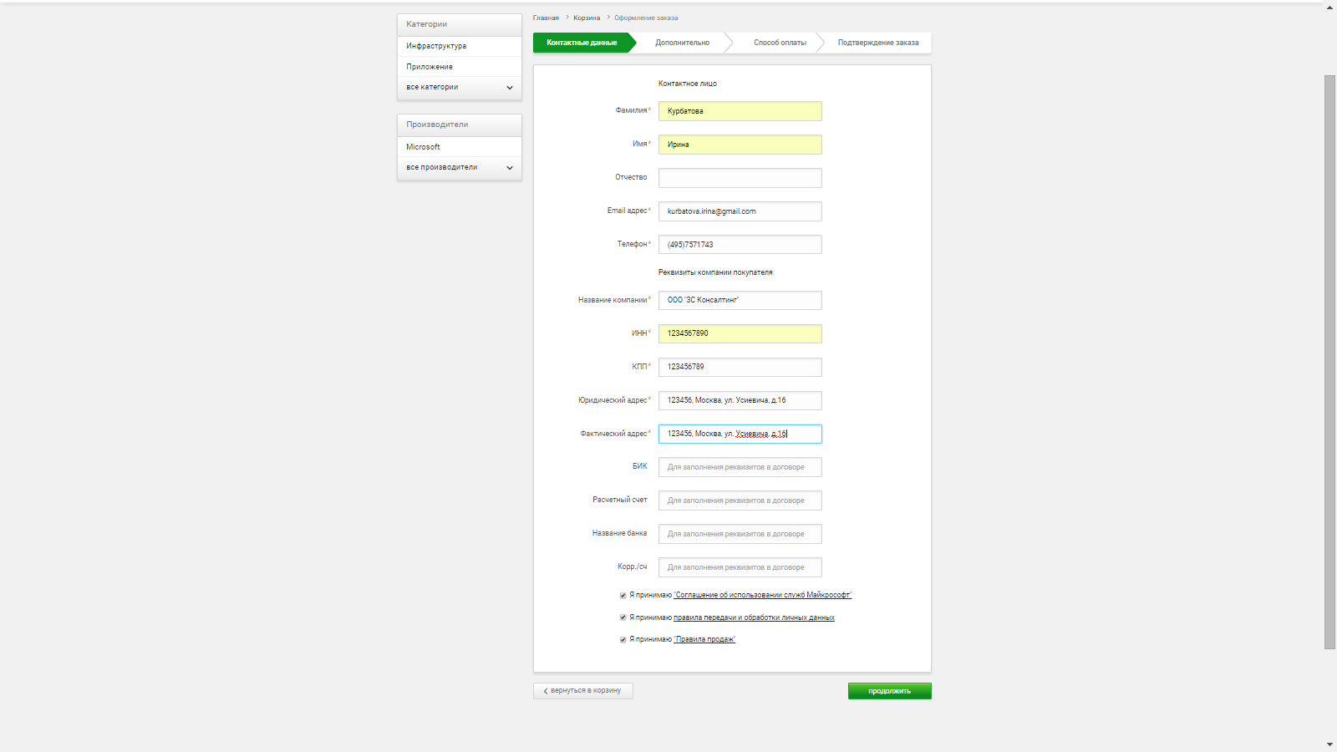

После прохождения всех этапов создания первого заказа от заполнения контактных данных до успешного подтверждения заказа – будет создан Личный кабинет покупателя и в верхнем правом углу Вы увидите, указанный в контактных данных e-mail:

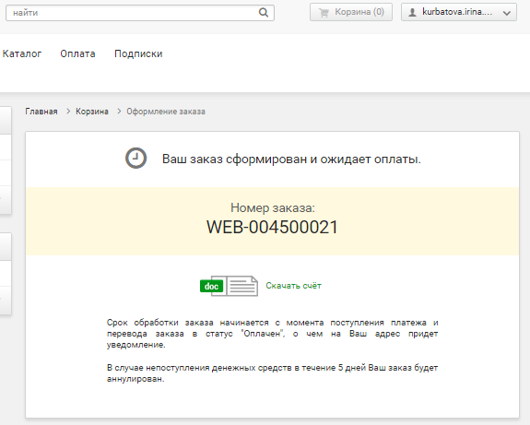

## 5.5. Заполнение технических параметров подписки

Лицензия на продукты Microsoft в аренду (подписка) требует предоставления следующей информации:  
 - DomainPrefix – название технического домена на ресурсе onmicrosoft.com,   
к которому будут привязаны лицензии.

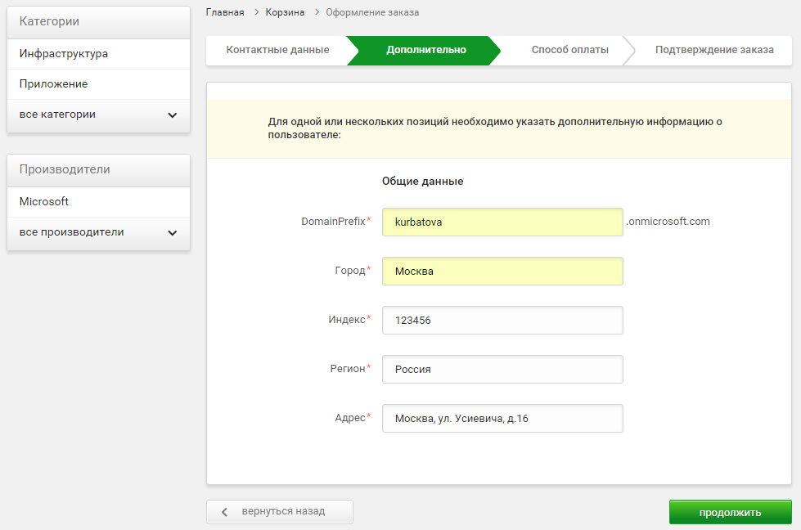

После нажатия кнопки «Продолжить» - происходит создание технического домена на ресурсе onmicrosoft.com, время создания 2-5 минут, все это время Вы видите сообщение:

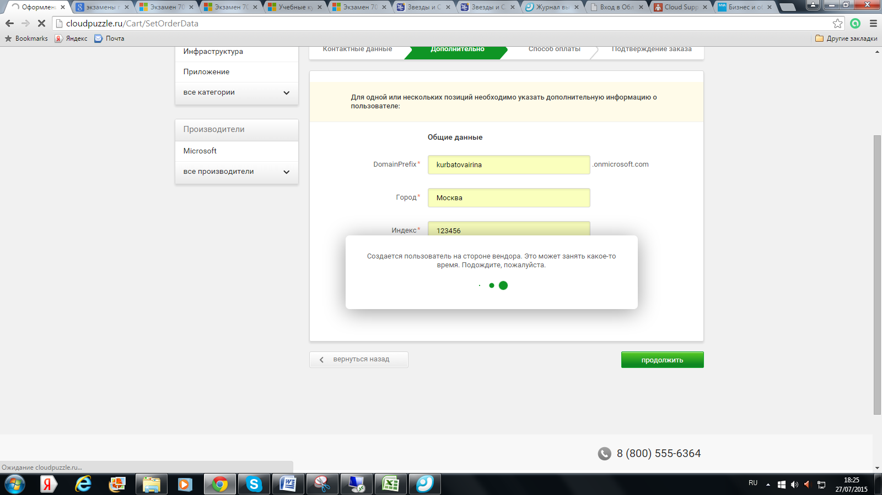

## 5.6 Способ оплаты

Способом оплаты можно выбрать только «Банковский платеж», после чего перейти к подтверждению заказа.

## 5.7 Подтверждение заказа

Перед подтверждением заказа Вам будет предложено ознакомиться с введенными ранее параметрами

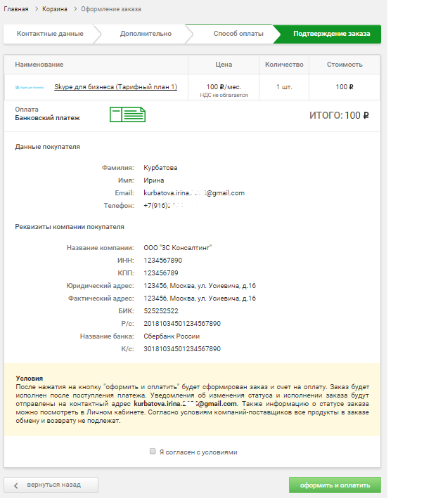

После подтверждения данных будет  
- сформирован Личный кабинет – о чем уведомление уйдет на почту, указанную в контактных данных,   
- подготовлен и выслан на указанную почту счет.



## 5.8 Уведомления от интернет-магазина

На почту, указанную ранее, приходят следующие уведомления:

1. При создании Личного кабинета

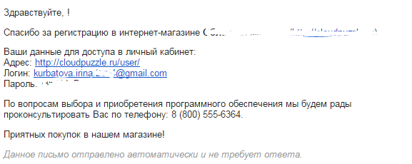

1. При сохранении заказа в личном кабинете

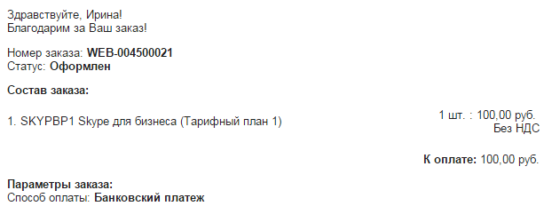

# Перевод заказа в статус «Оплачен»

После получения оплаты от Вашего клиента требуется:

* зайти в интерфейс партнера <http://admin.eshop.mont.ru/>
* выбрать раздел «Заказы» <http://admin.eshop.mont.ru/Order/Orders>;
* найти нужный заказ (по умолчанию заказы отсортированы по дате создания в порядке от последнего созданного к предыдущим), можно воспользоваться инструментом поиска и, при необходимости, проверить «Состав заказа».
* Перевести заказ в статус «Оплачен».

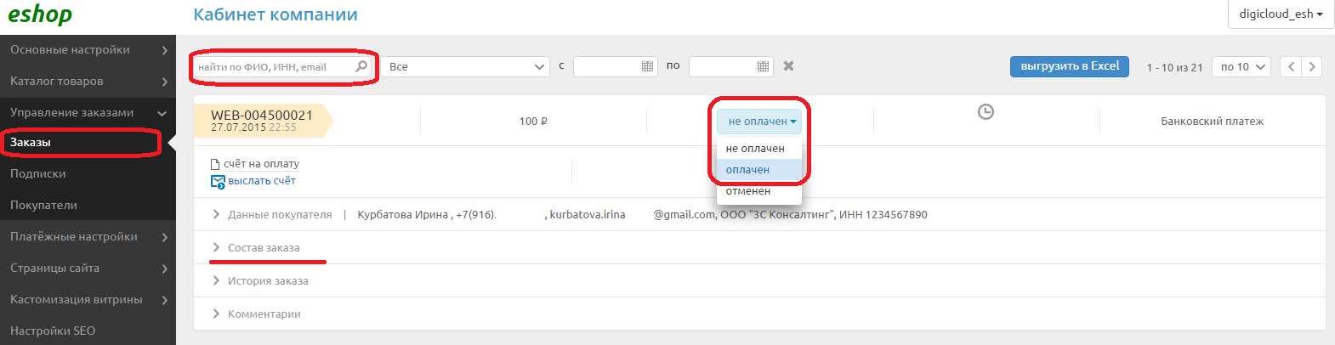

Система выдаст следующее сообщение:

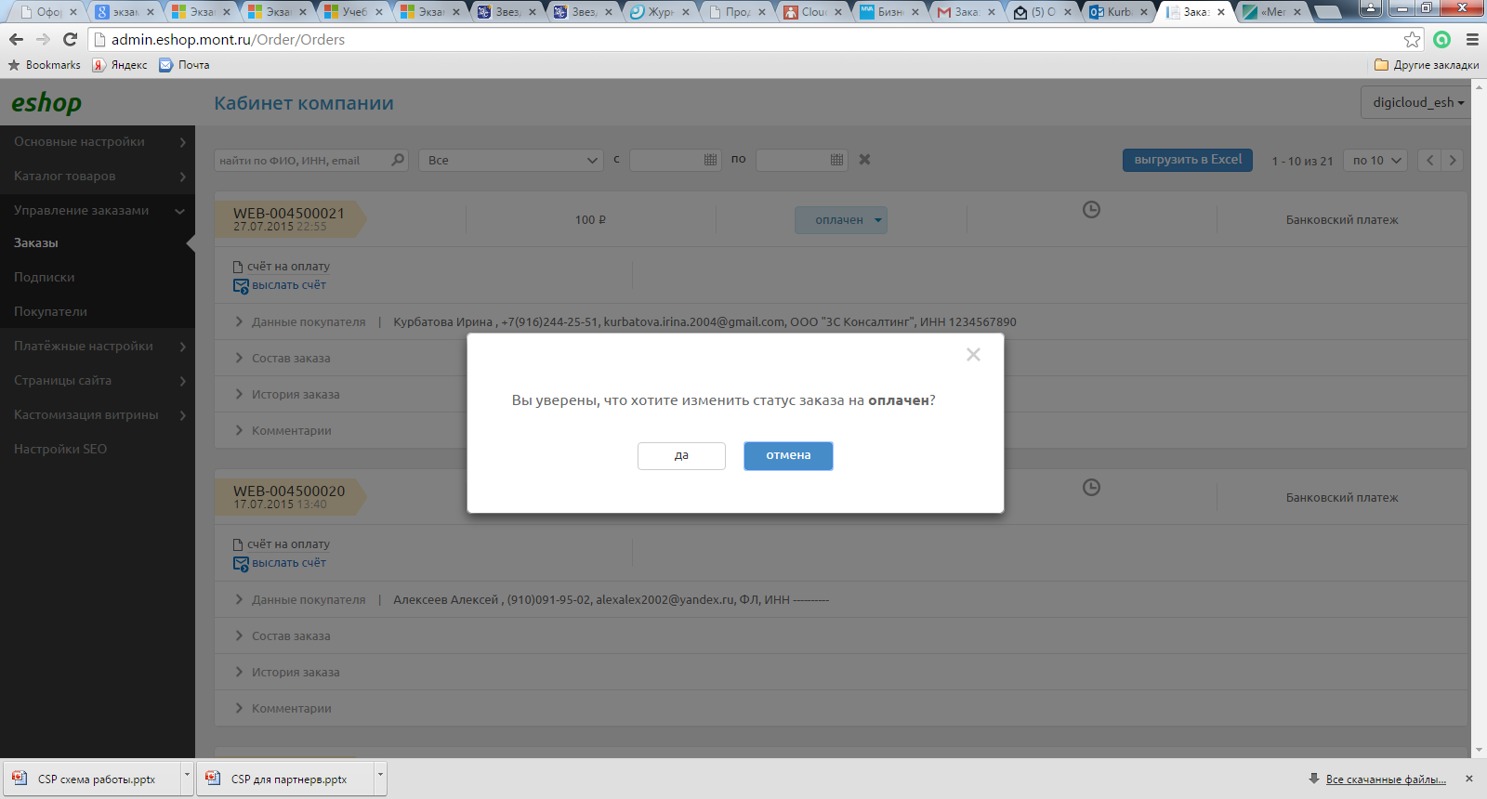

Согласие с переводом заказа в статус «Оплачен» - означает активацию платной подписки для клиента и обязательство оплатить заказанный товар дистрибутору MONT по окончании календарного месяца.

# Получение учетных данных для администрирования подписки клиента

На указанный в контактных данных e-mail (см. раздел 5.4 настоящего Руководства) будут направлены следующие уведомления:

1. О том, что заказ оплачен:

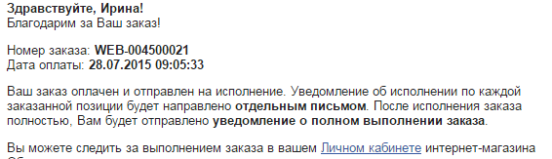

1. О том, что заказ выполнен:

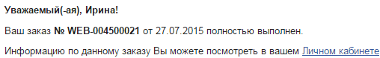

1. Об учетных данных доступа к администрированию подписки

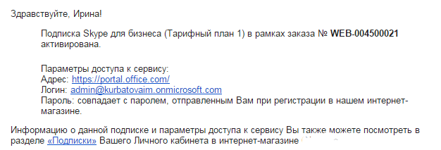

|  |
| --- |
| **Пароль от учетной записи администрирования подписки**  совпадает с паролем от интернет-магазина подписок  **был отправлен Вам письмом после создания личного кабинета**  (см. раздел 5.8 настоящего Руководства) |

# Продление подписки

|  |
| --- |
| **Созданная подписка требует ежемесячного подтверждения намерения продления** |

Продление подписки возможно из личного кабинета конечного клиента.

Для этого необходимо пройти по адресу

|  |
| --- |
| <http://IDpartner.eshop.mont.ru> |

где IDpartner – это ID партнера, который соответствует логину или предоставленному Вашим менеджером названию.

В верхнем правом углу щелкнуть на названии учетной записи и выбрать   
«Мои подписки».

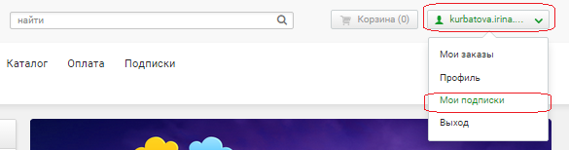

На открывшейся страничке можно увидеть до какой даты действует подписка,   
а также выбрать пункт «Продлить».

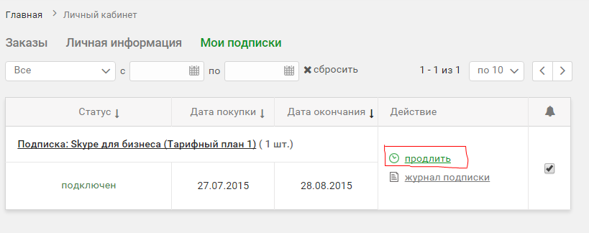

После чего откроется форма заказа на продление:

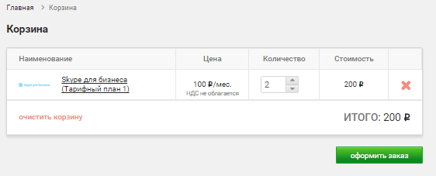

Далее необходимо будет:

* подтвердить контактные данные (аналогично разделу 5.4 настоящего руководства);
* подтвердить оформление заказа на продление (аналогично п. 5.7);
* после получения оплаты от клиента – перевести заказ в статус «Оплачен» (аналогично разделу 6 настоящего документа).

# Изменение количества пользователей

Изменить количество пользователей можно в рамках продления подписки, т.е. с ближайшей даты окончания уже оплаченного периода подписки.   
Для изменения количества пользователей достаточно изменить количество пользователей в форме заказа.

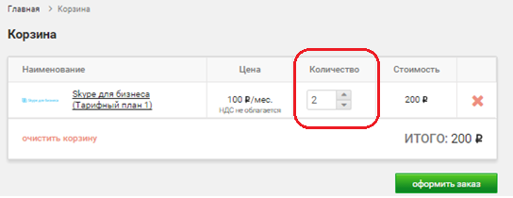

# Добавление других подписок клиенту

Для добавления других подписок клиенту достаточно:

1. Зайти в личный кабинет конечного клиента

|  |
| --- |
| <http://IDpartner.eshop.mont.ru> |

где IDpartner – это ID партнера, который соответствует логину или предоставленному Вашим менеджером названию.

1. Выбрать продукт (аналогично разделам 5.1-5.3 настоящего руководства);
2. подтвердить контактные данные (аналогично разделу 5.4 настоящего руководства);
3. подтвердить оформление заказа на продление (аналогично п. 5.7);
4. после получения оплаты от клиента – перевести заказ в статус «Оплачен» (аналогично разделу 6 настоящего документа).